屏東縣海豐國小101年度環境教育情境佈置

營造愛莉絲夢遊仙境的校園
今兒，探尋午後的校園吧！這兒綠草悠悠，雨後的校園更加朦朧，那像是被鋪上一層紗，我們像是愛莉絲一起在夢境尋找我們的『仙境』吧！

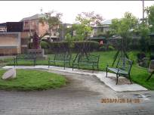 | 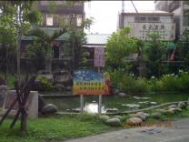
休憩停歇的公園椅 | 蘭花生態池的邂逅
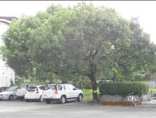 | 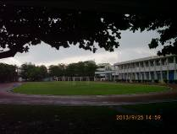
像『龍貓』棲息的『大樹』 | 雨後的朦朧的午後
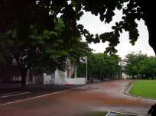 | 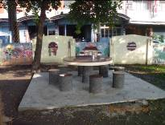
寧靜校園的一角 | 婆婆媽媽午後的休息站
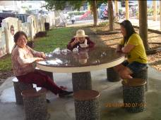 | 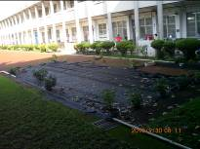
還有…阿嬤吃早餐的『小餐桌』 | 堅持不施農藥的方法

